HUỲNH CÔNG HOÀNG-0955008008-CNPM1

**LAB 4 – THỰC HÀNH SỐ 2**

# **TẠO VIEW CHO LAB 2**

**1. Hiển thị thông tin các bảng dữ liệu trên.**

**2. Đưa ra thông tin masp, tensp, tenhang, soluong, mausac, giaban, donvitinh, mota của các sản phẩm sắp xếp theo chiều giảm dần giá bán.**

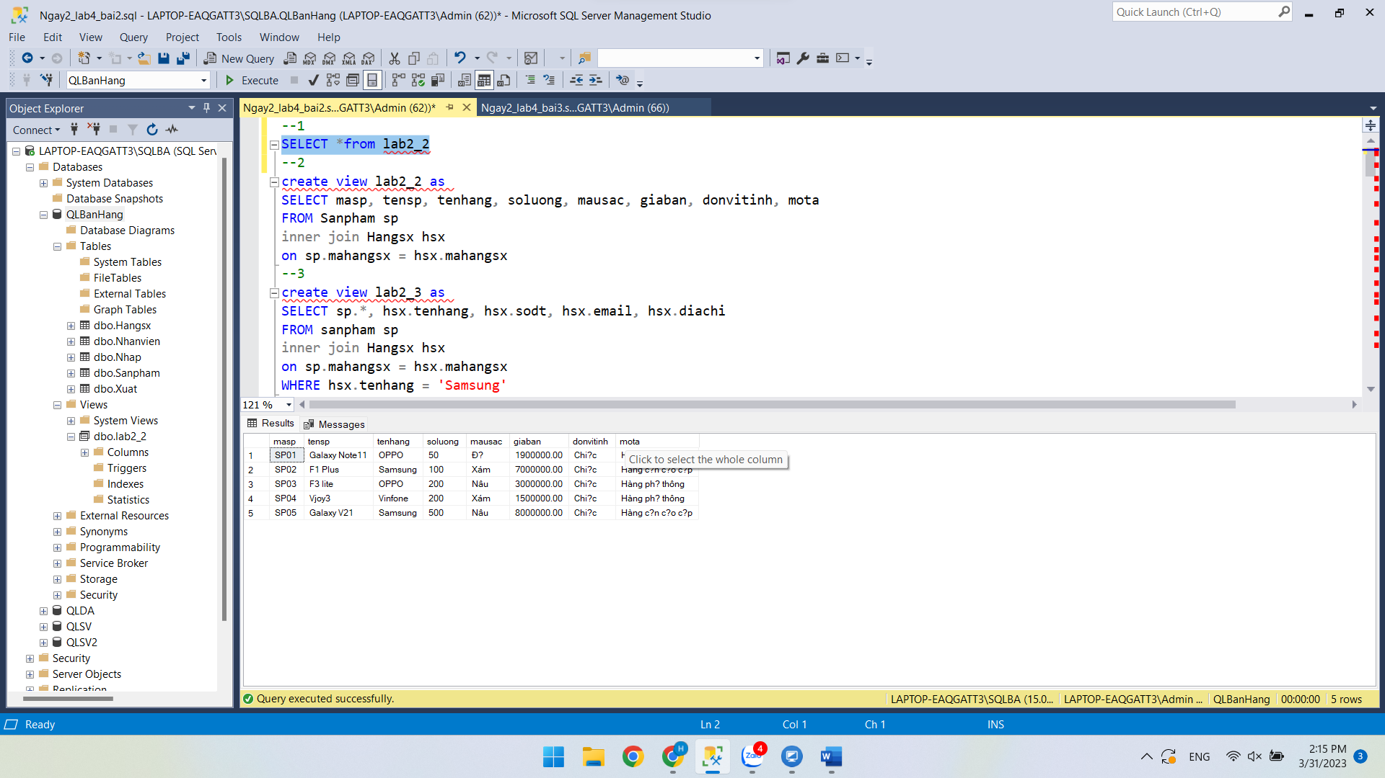

**các sản phẩm sắp xếp theo chiều giảm dần giá bán.**

**3. Đưa ra thông tin các sản phẩm có trong cữa hàng do công ty có tên hãng là samsung sản xuất.**

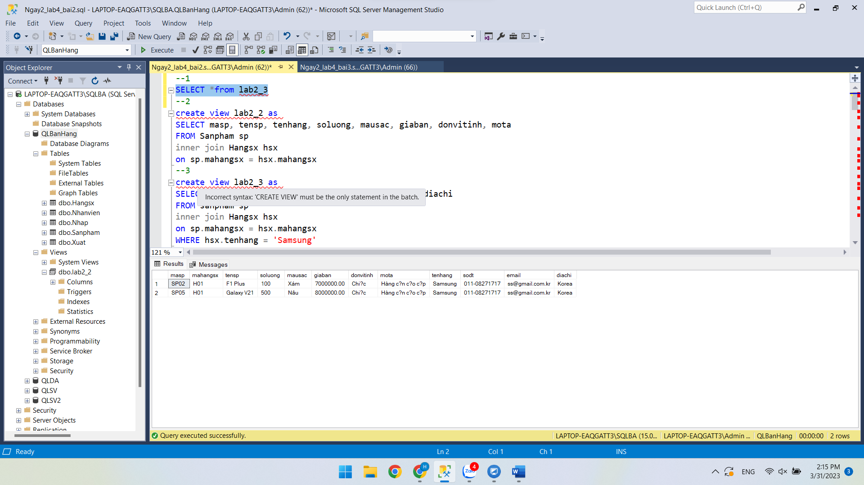

**4. Đưa ra thông tin các nhân viên Nữ ở phòng ‘Kế toán’.**

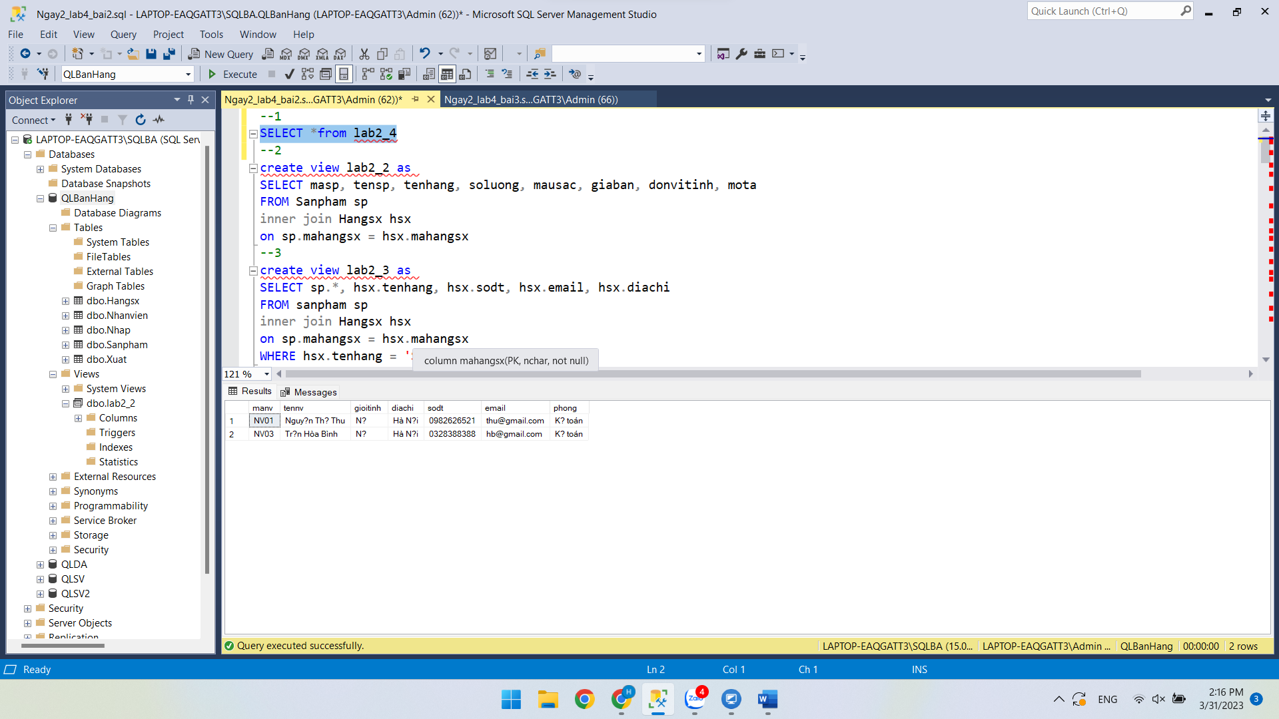

**5. Đưa ra thông tin phiếu nhập gồm: sohdn, masp, tensp, tenhang, soluongN, dongiaN,tiennhap=soluongN*dongiaN, mausac, donvitinh, ngaynhap, tennv, phong. Sắp xếp theo chiều tăng dần của hóa đơn nhập.**

**chiều tăng dần của hóa đơn nhập.**

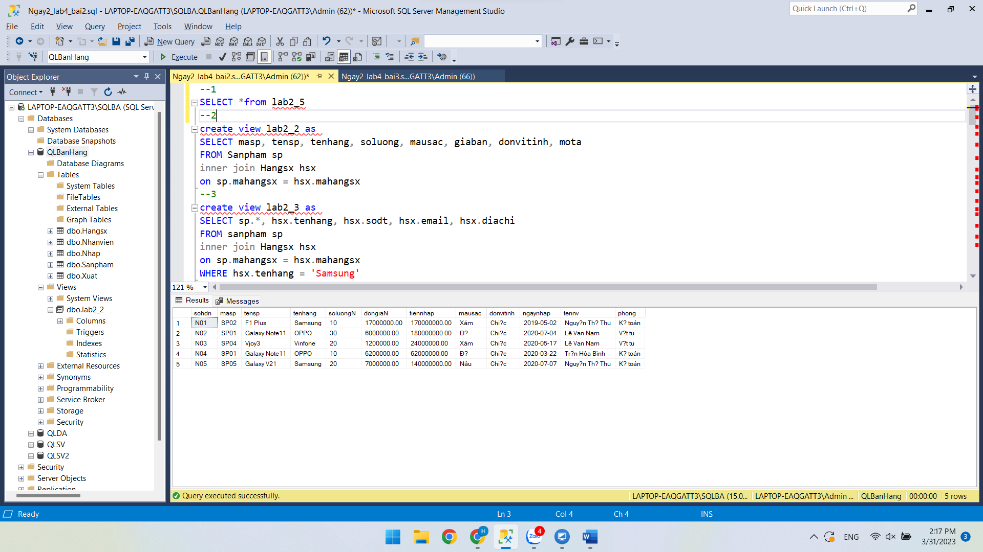

**6. Đưa ra thông tin phiếu xuất gồm: sohdx, masp, tensp, tenhang, soluongX, giaban,**

**tienxuat=soluongX*giaban, mausac, donvitinh, ngayxuat, tennv, phong trong tháng 10**

**năm 2018, sắp xếp theo chiều tăng dần của sohdx.**

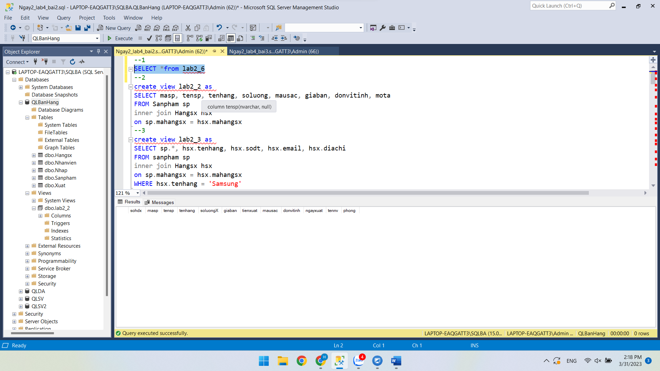

**7. Đưa ra các thông tin về các hóa đơn mà hãng samsung đã nhập trong năm 2017, gồm:**

**sohdn, masp, tensp, soluongN, dongiaN, ngaynhap, tennv, phong.**

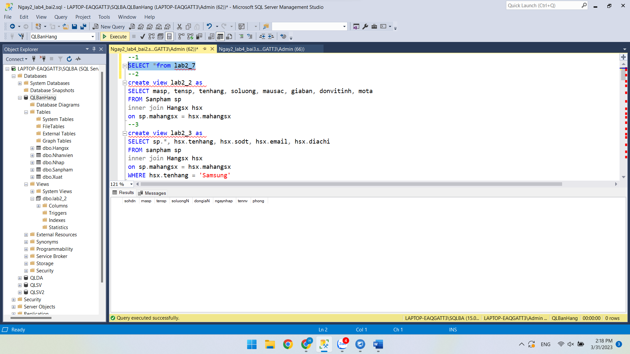

**8. Đưa ra Top 10 hóa đơn xuất có số lượng xuất nhiều nhất trong năm 2018, sắp xếp theo**

**chiều giảm dần của soluongX.**

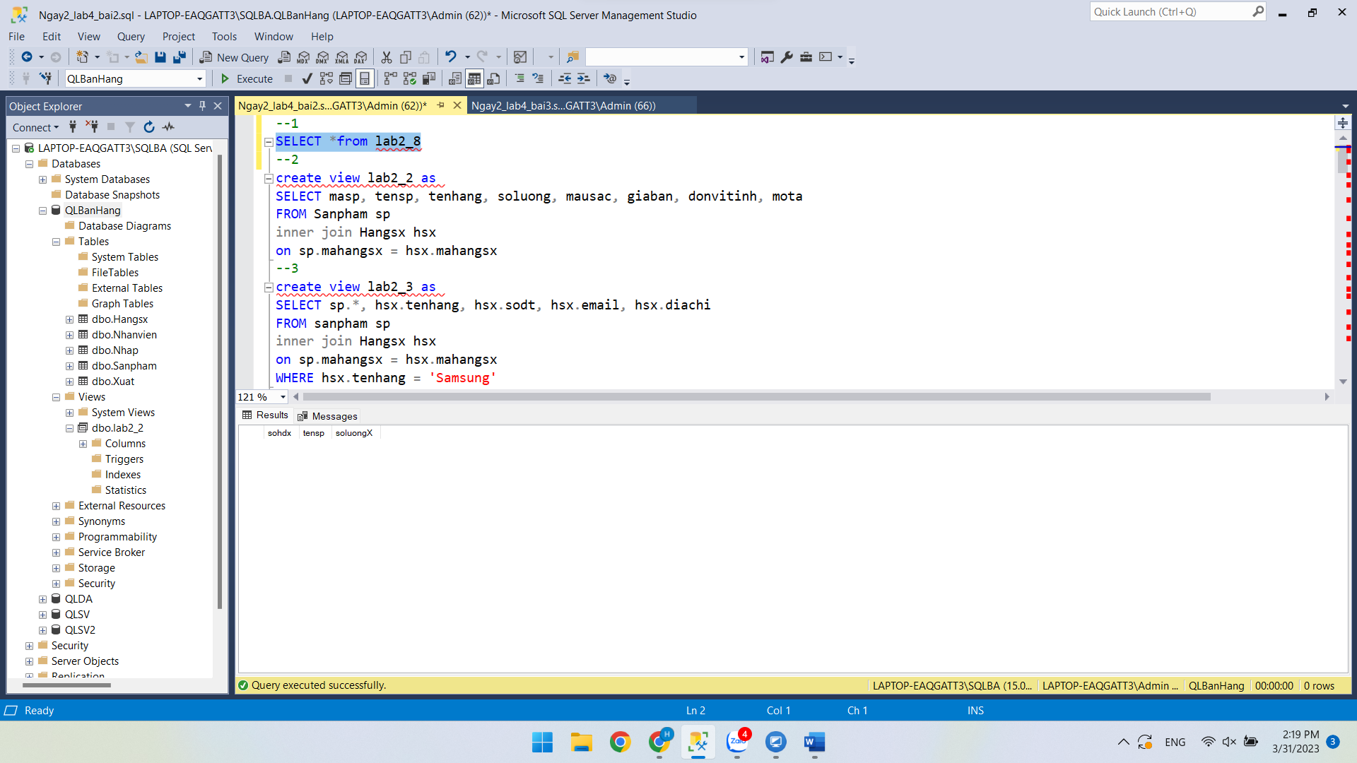

**9. Đưa ra thông tin 10 sản phẩm có giá bán cao nhất trong cữa hàng, theo chiều giảm dần**

**gía bán.**

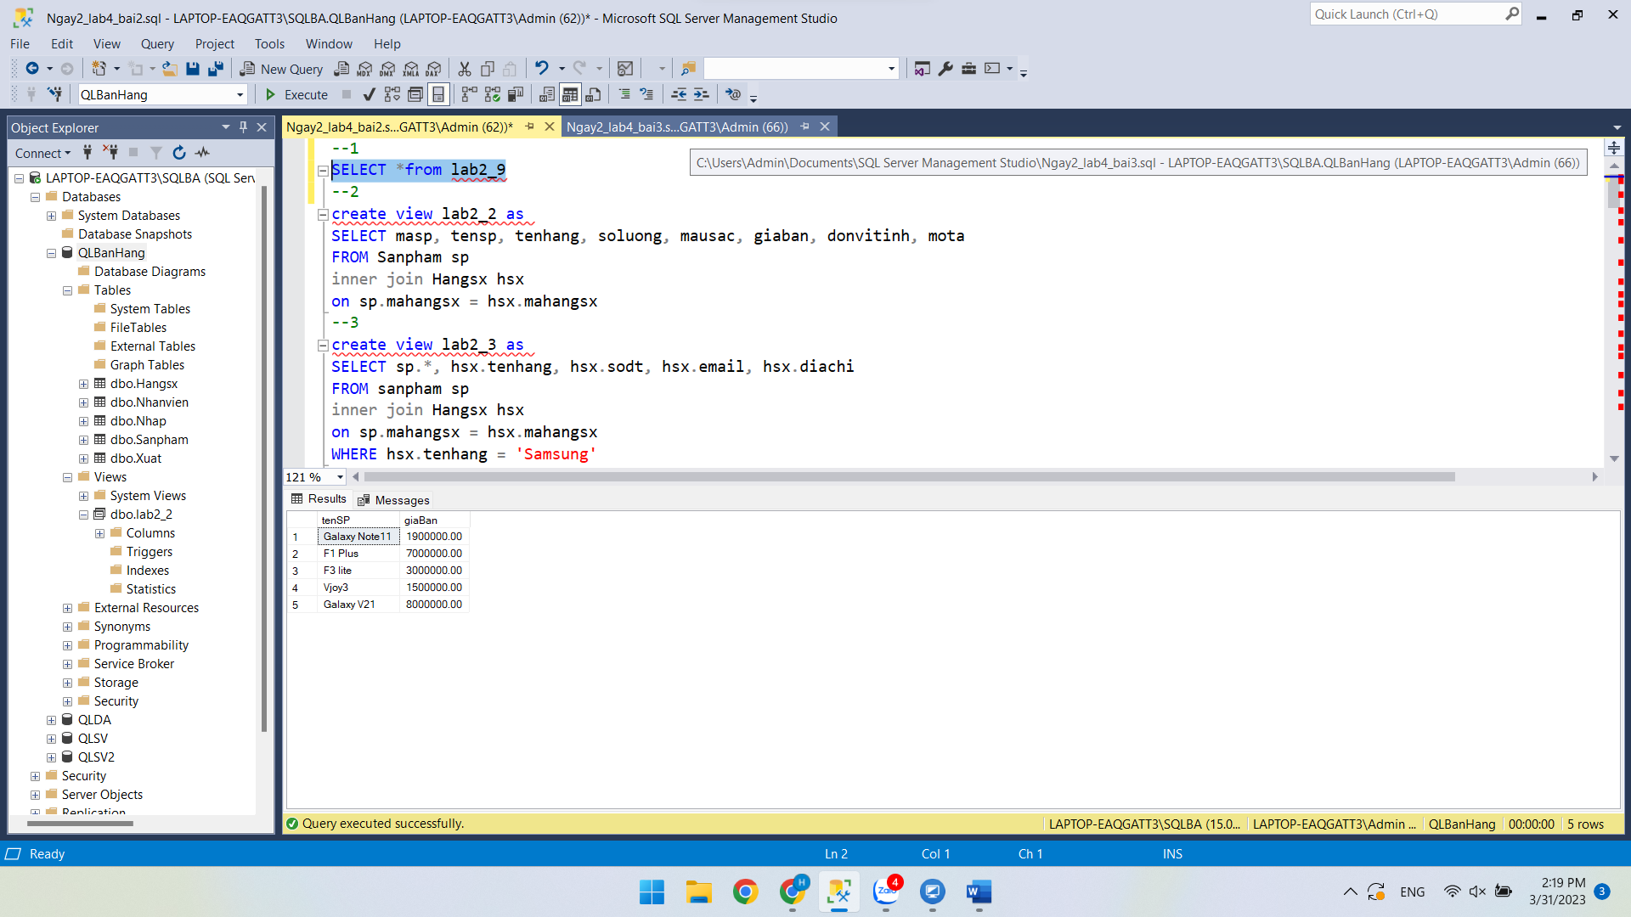

**10. Đưa ra các thông tin sản phẩm có gía bán từ 100.000 đến 500.000 của hãng samsung.**

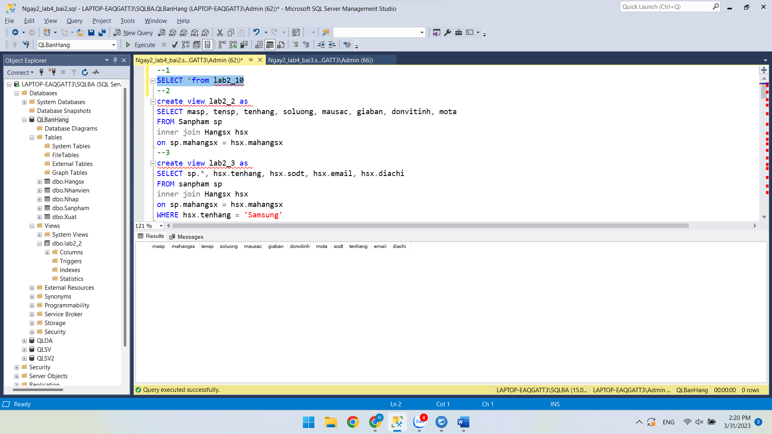

**11. Tính tổng tiền đã nhập trong năm 2018 của hãng samsung.**

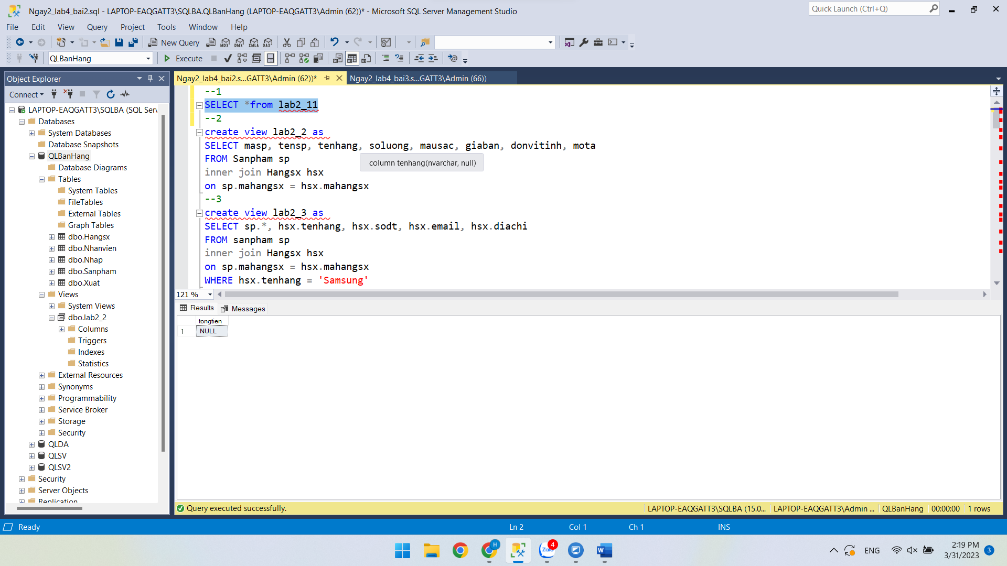

**12. Thống kê tổng tiền đã xuất trong ngày 2/9/2018**

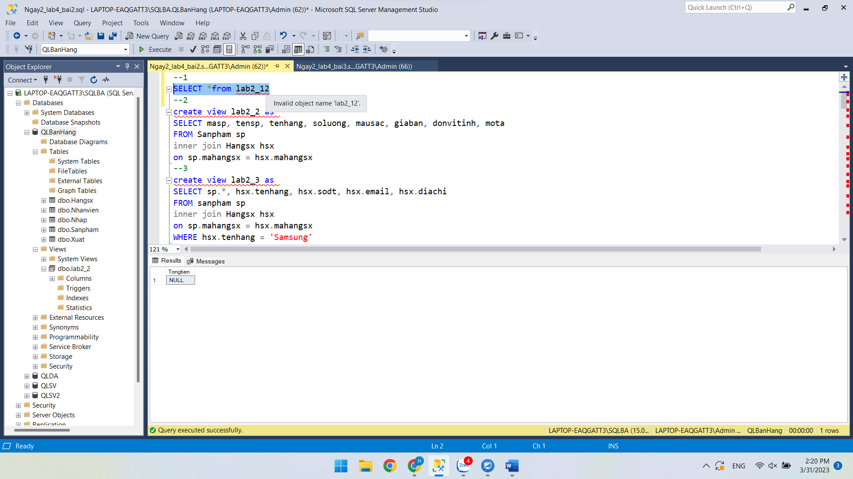

**13. Đưa ra sohdn, ngaynhap có tiền nhập phải trả cao nhất trong năm 2018**

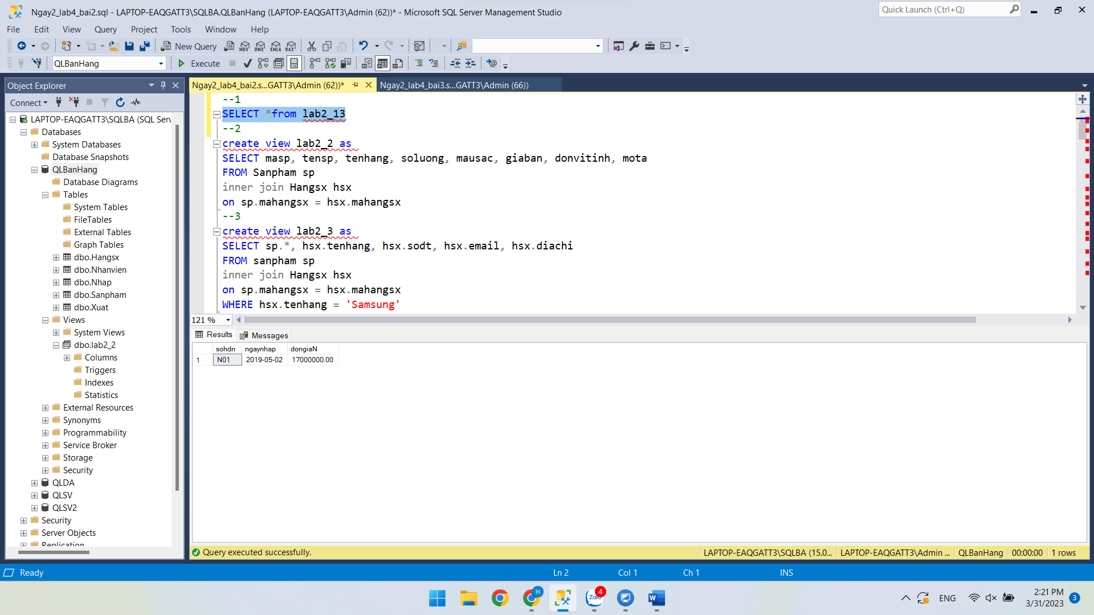

**14. Đưa ra 10 mặt hàng có soluongN nhiều nhất trong năm 2019.**

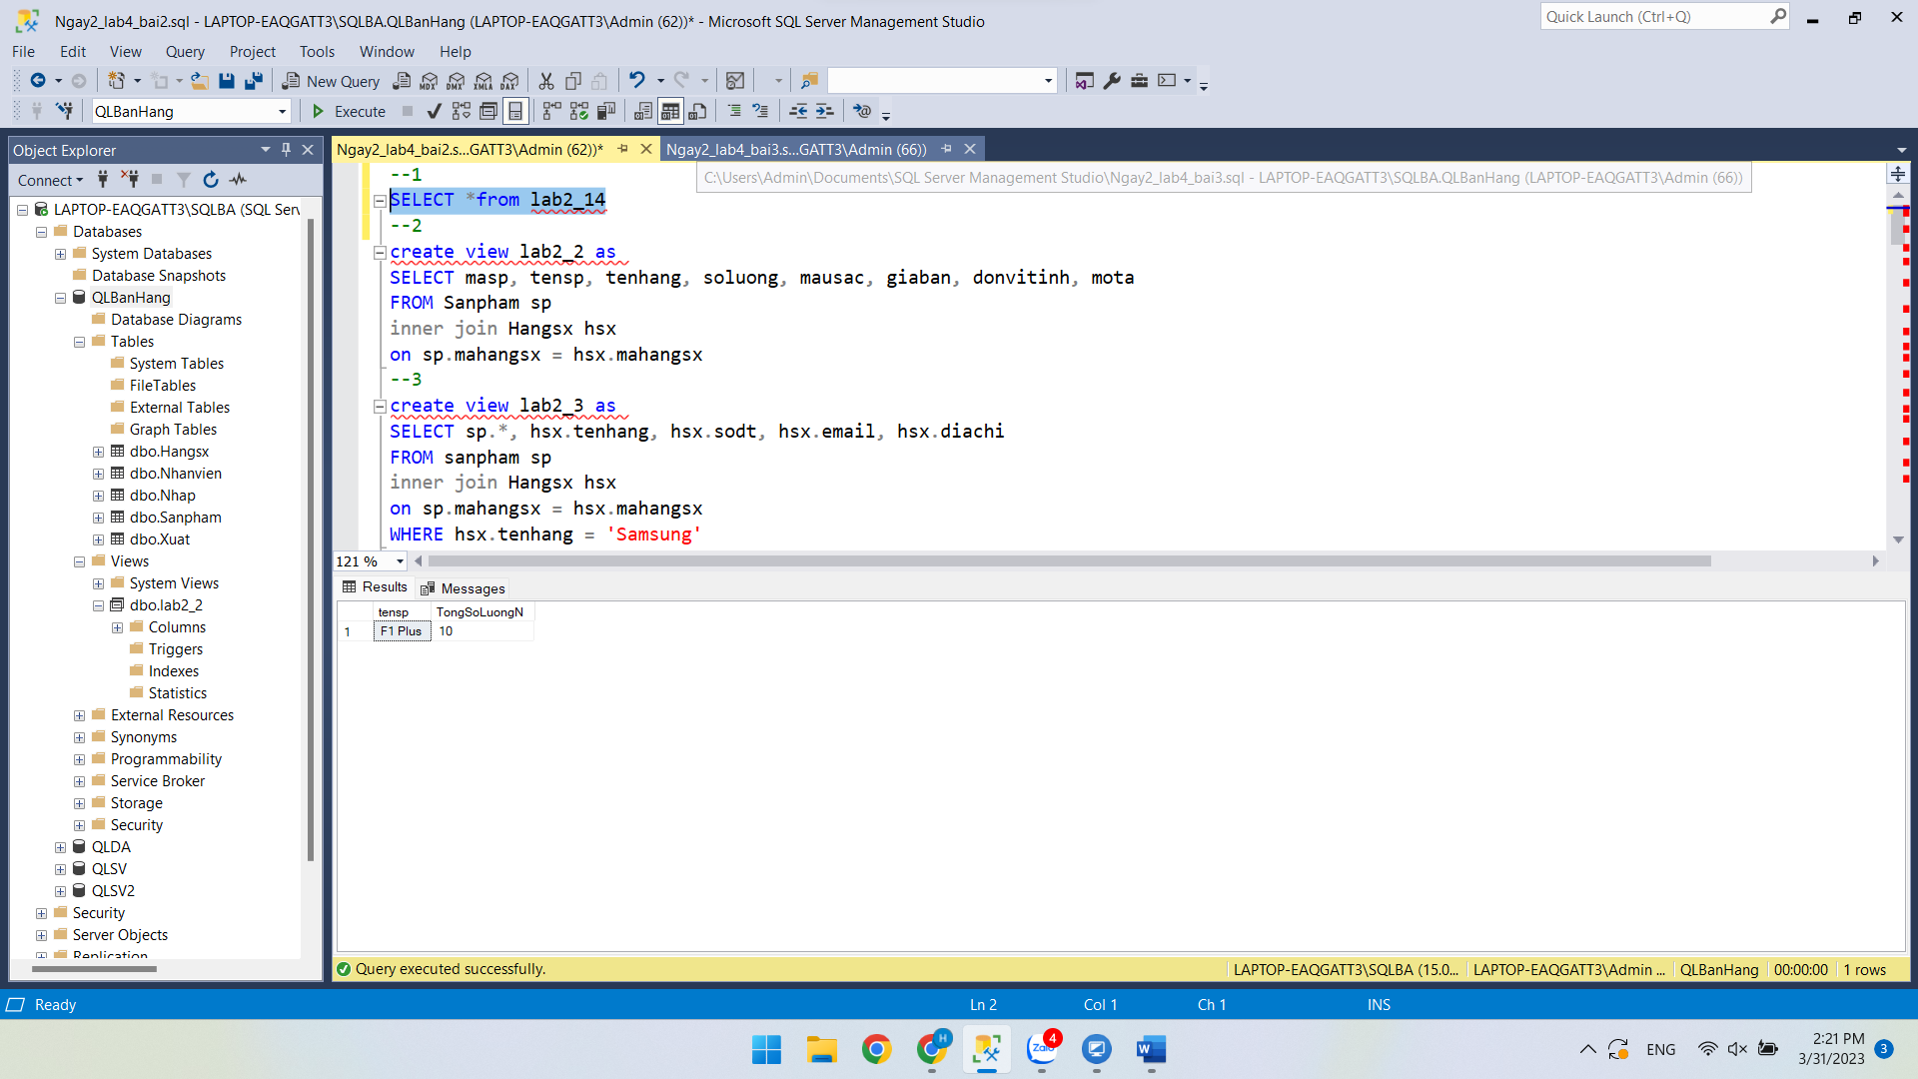

**15. Đưa ra masp,tensp của các sản phẩm do công ty ‘Samsung’ sản xuất do nhân viên có**

**mã ‘NV01’ nhập.**

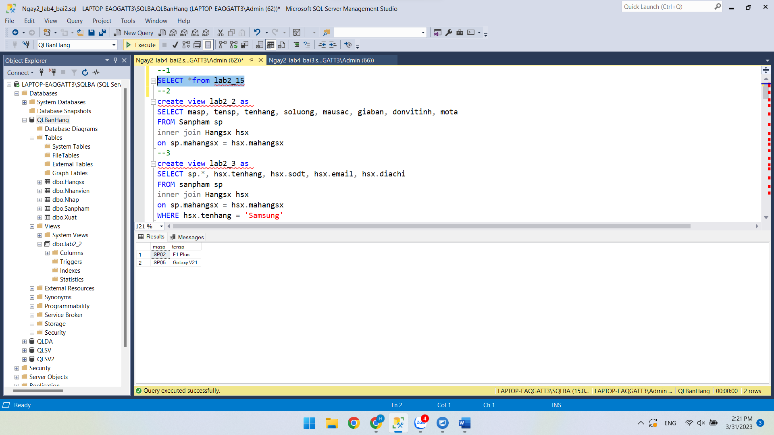

**16. Đưa ra sohdn,masp,soluongN,ngayN của mặt hàng có masp là ‘SP02’, được nhân**

**viên ‘NV02’ xuất.**

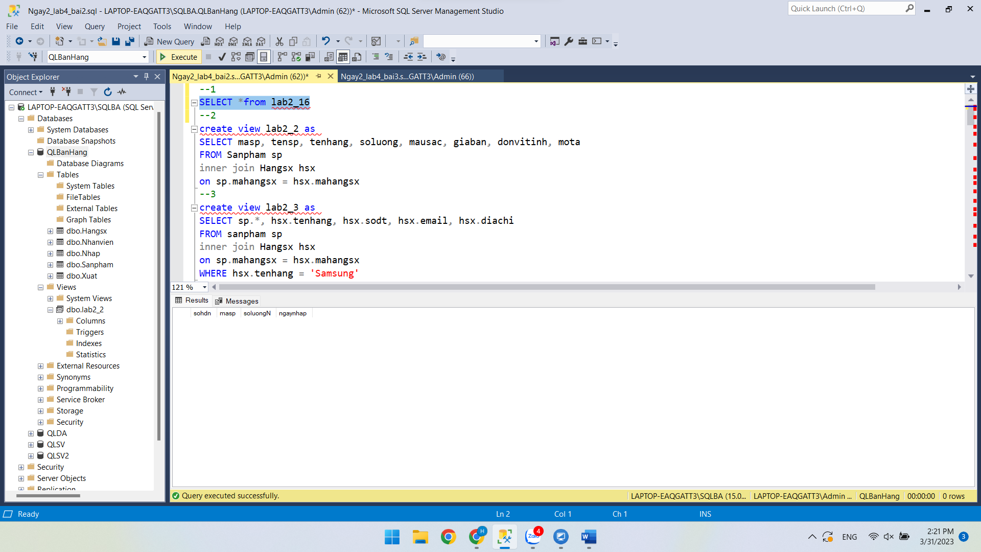

**17. Đưa ra manv,tennv đã xuất mặt hàng có mã ‘SP02’ ngày ’03-02-2020’.**

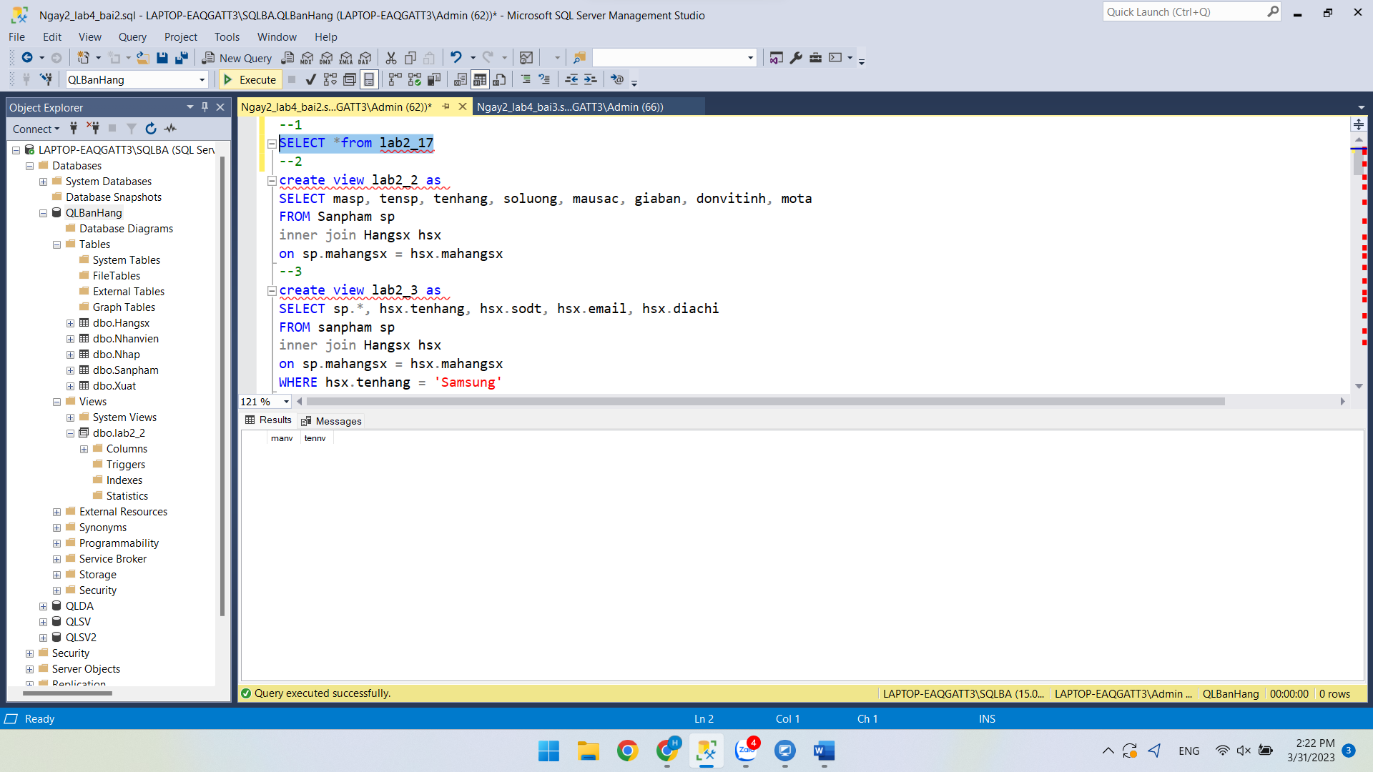

# **TẠO VIEW CHO LAB 3**

1. **Hãy thống kê xem mỗi hãng sản xuất có bao nhiêu loại sản phẩm**

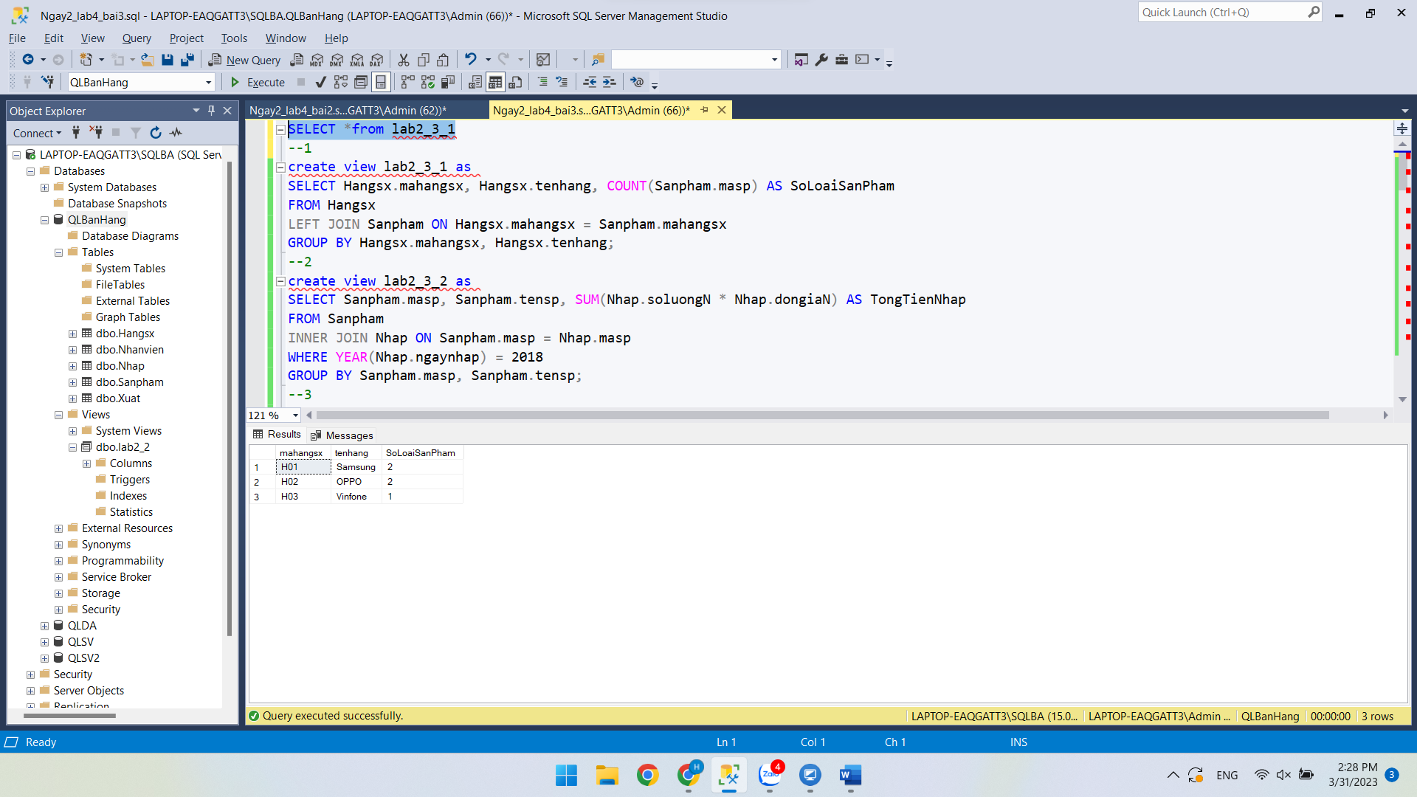

1. **Hãy thống kê xem tổng tiền nhập của mỗi sản phẩm trong năm 2018**

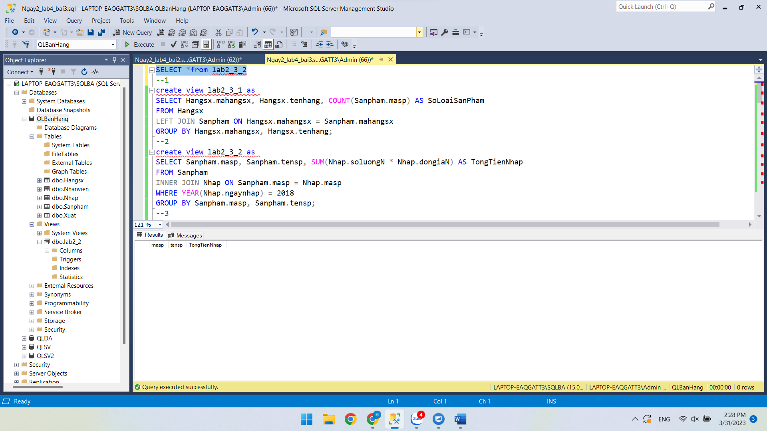

**3. Hãy thống kê các sản phẩm có tổng số lượng xuất năm 2018 là lớn hơn 10.000 sản**

**phẩm của hãng samsung.**

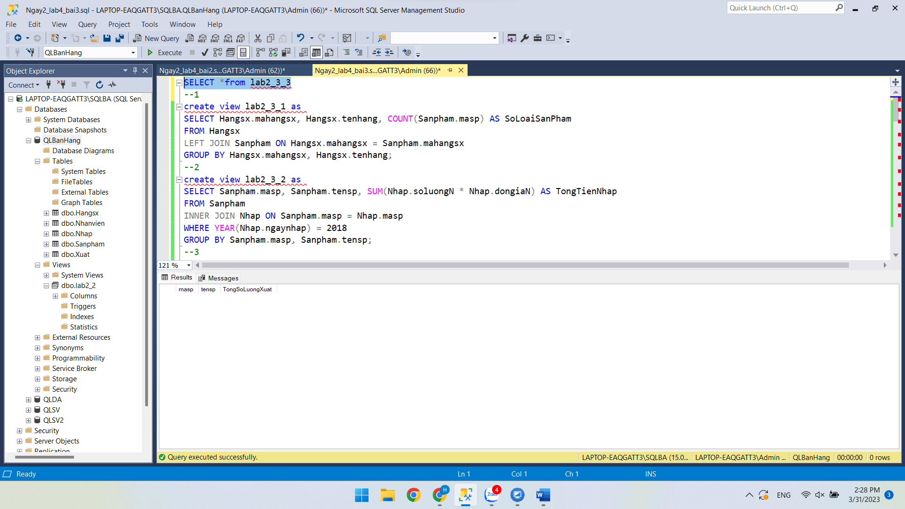

**4.Thống kê số lượng nhân viên Nam của mỗi phòng ban.**

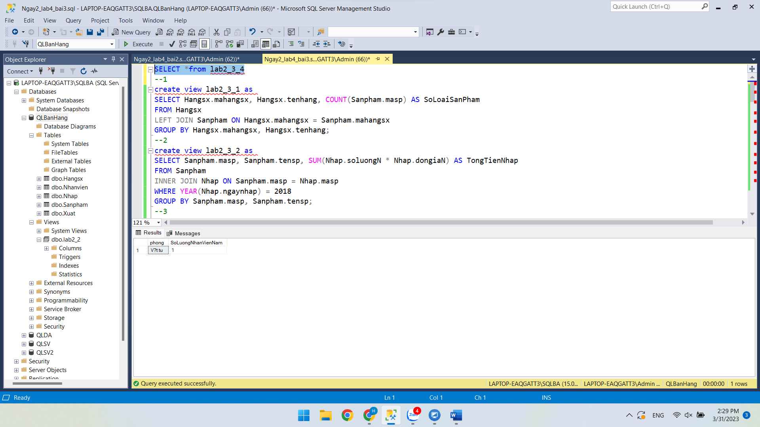

**5. Thống kê tổng số lượng nhập của mỗi hãng sản xuất trong năm 2018.**

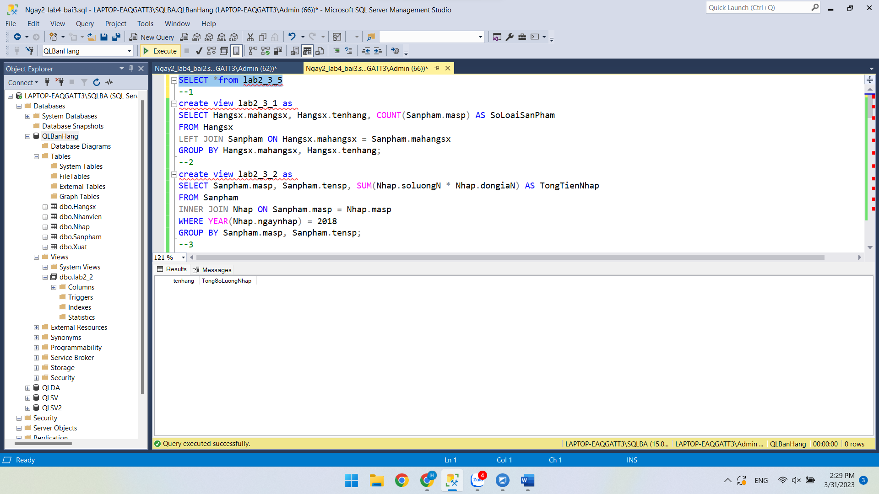

**6. Hãy thống kê xem tổng lượng tiền xuất của mỗi nhân viên trong năm 2018 là bao**

**nhiêu.**

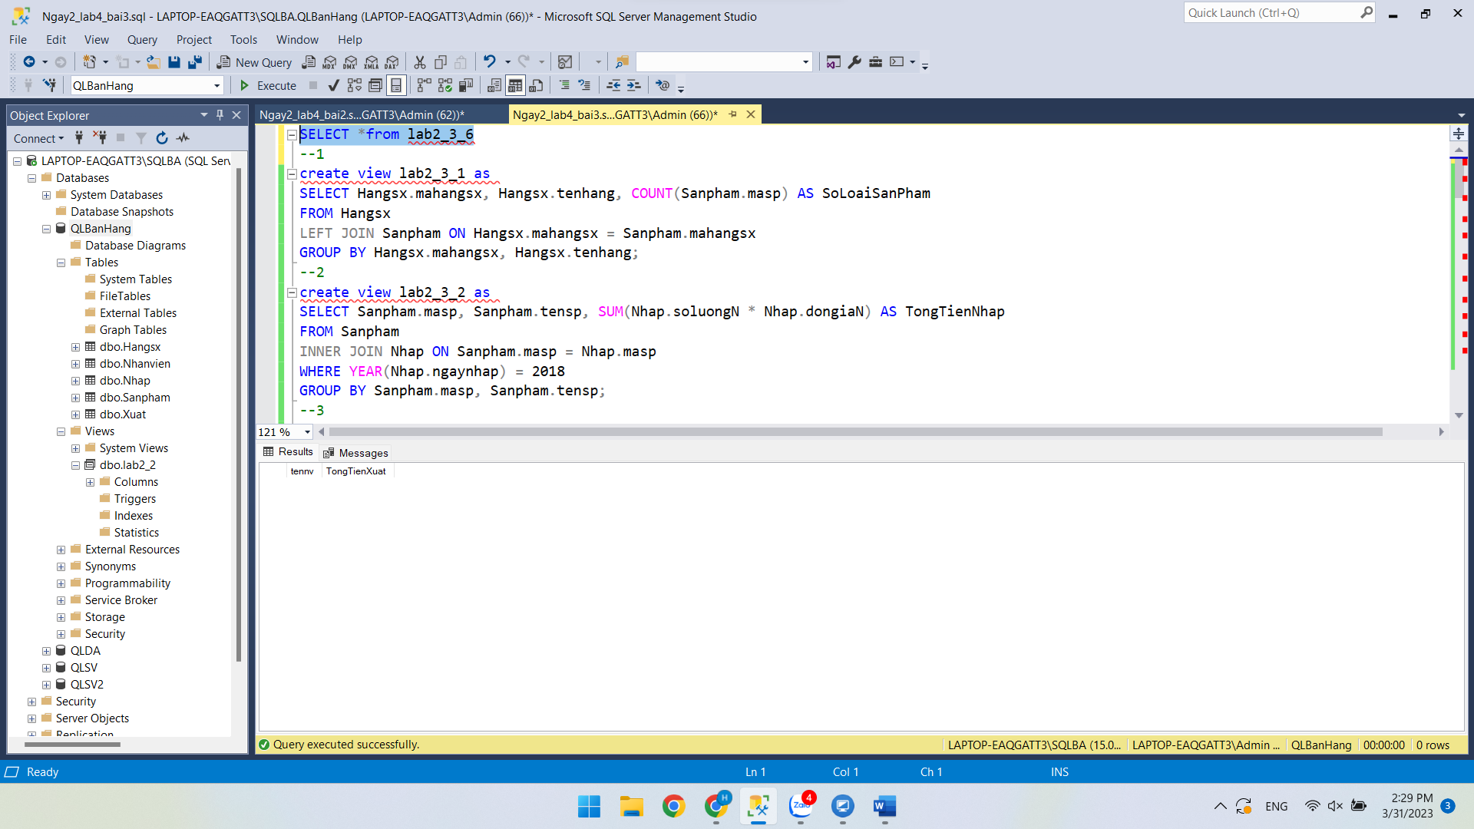

**7. Hãy đưa ra tổng tiền nhập của mỗi nhân viên trong tháng 8 – năm 2018 có tổng giá trị**

**lớn hơn 100.000**

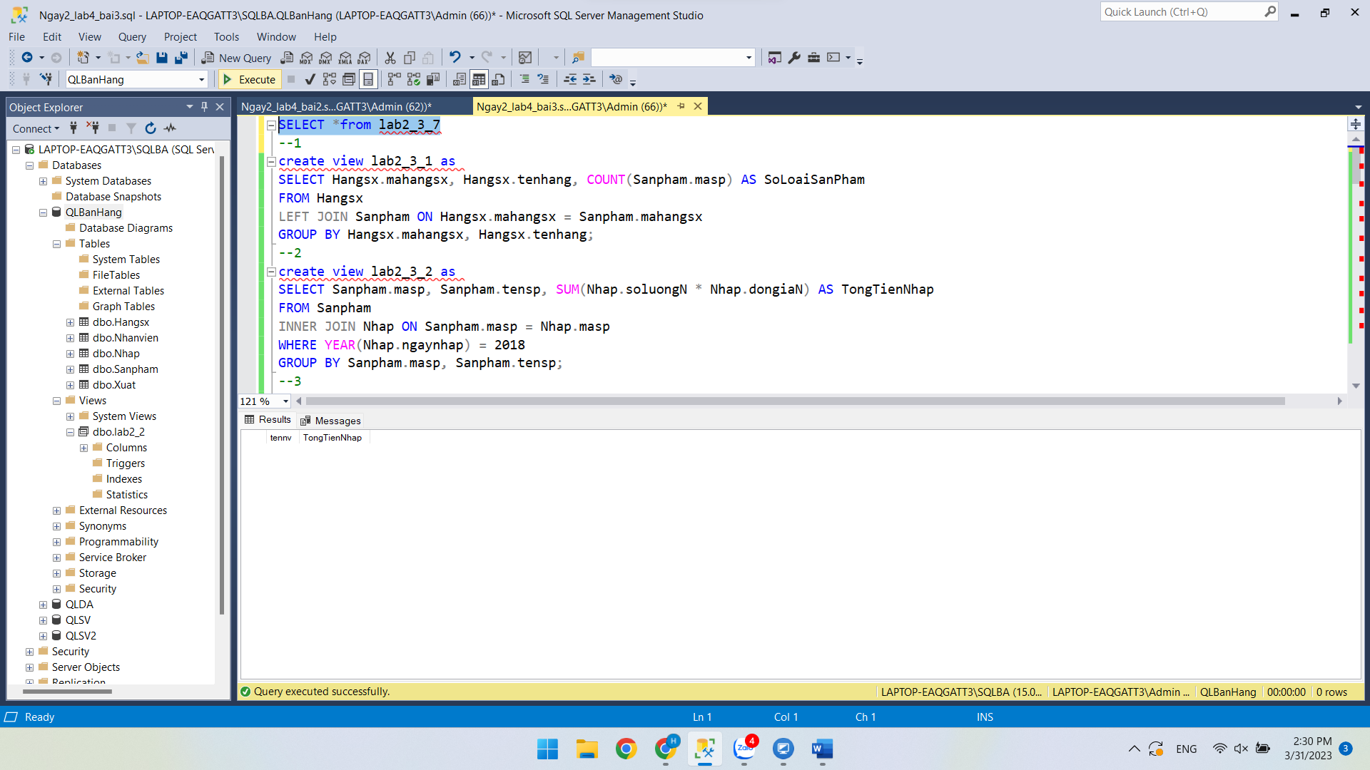

**8. Hãy đưa ra danh sách các sản phẩm đã nhập nhưng chưa xuất bao giờ.**

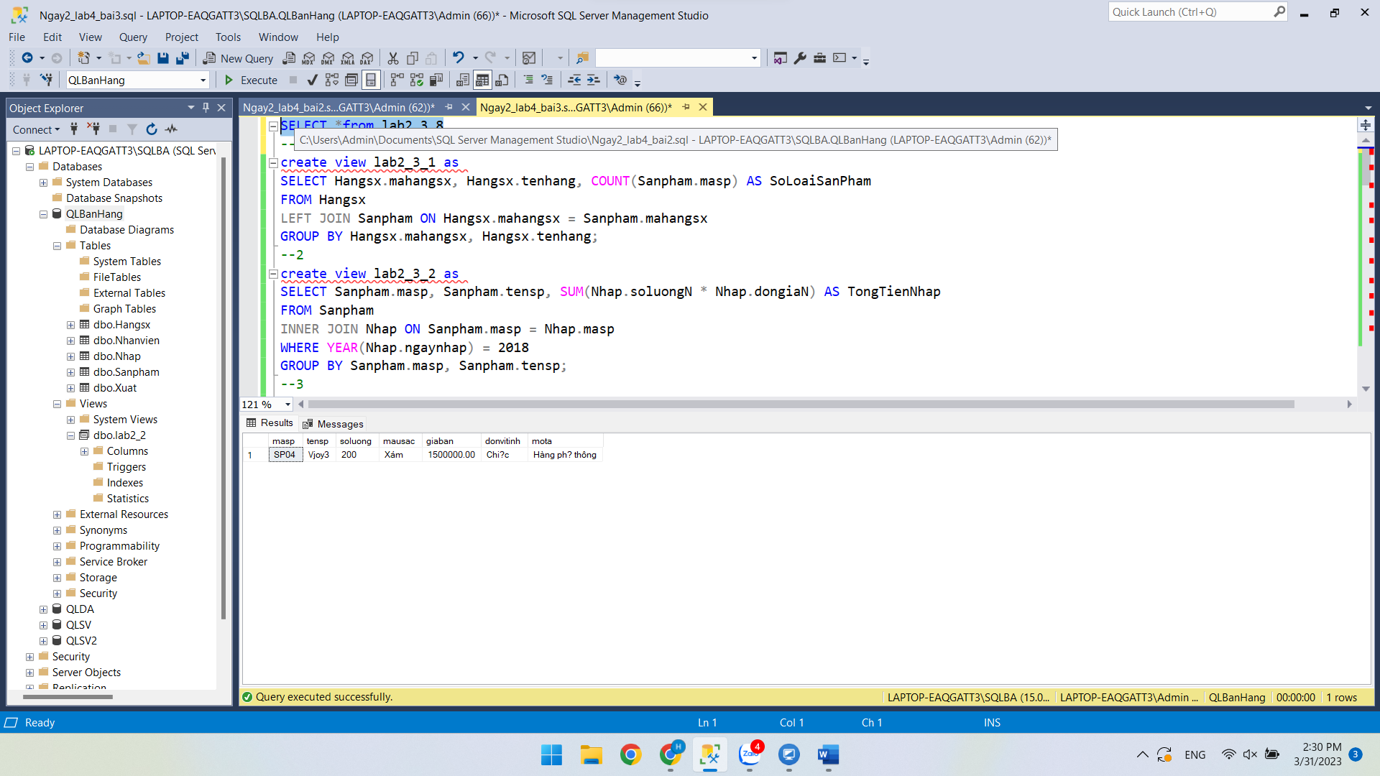

**9. Hãy đưa ra danh sách các sản phẩm đã nhập năm 2018 và đã xuất năm 2018.**

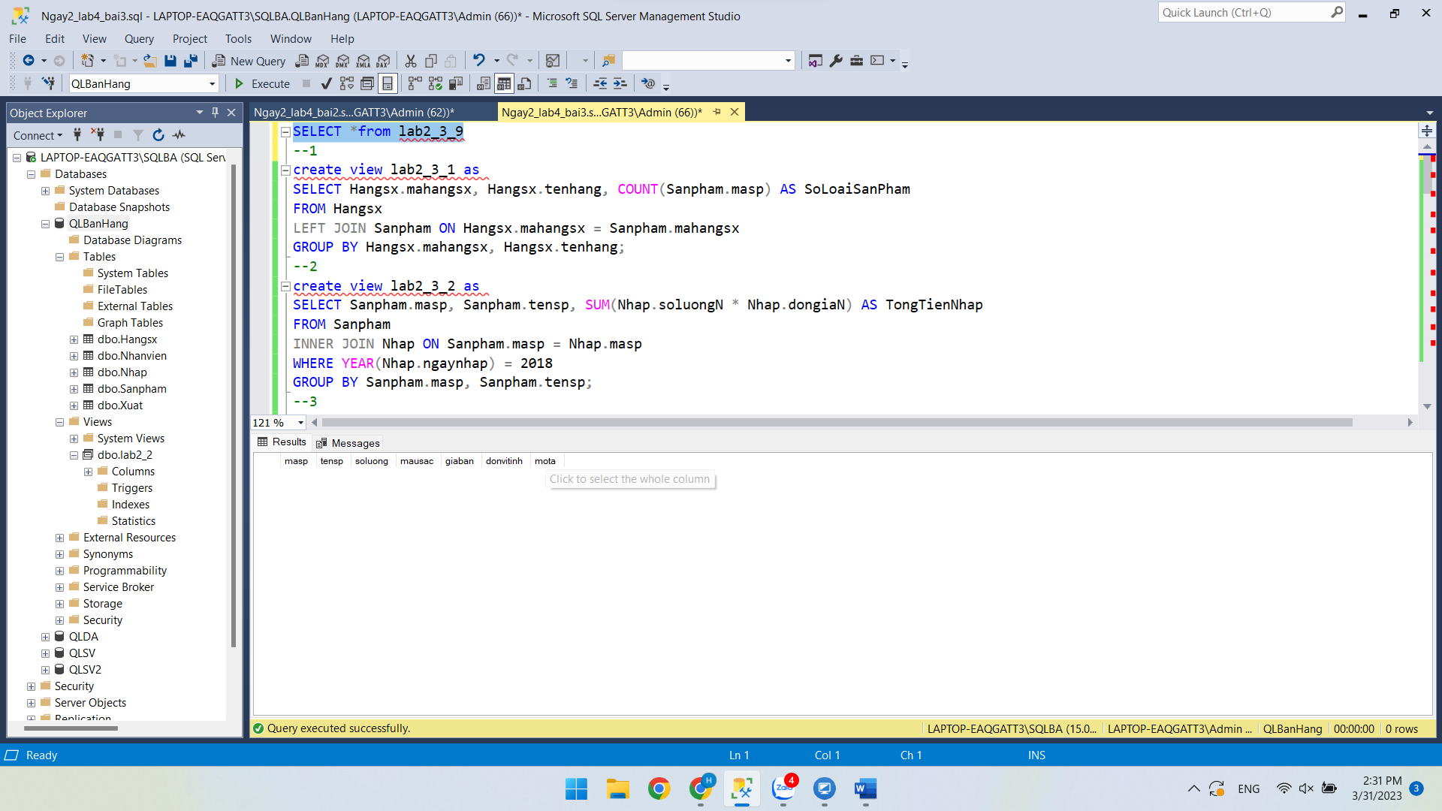

**10. Hãy đưa ra danh sách các nhân viên vừa nhập vừa xuất.**

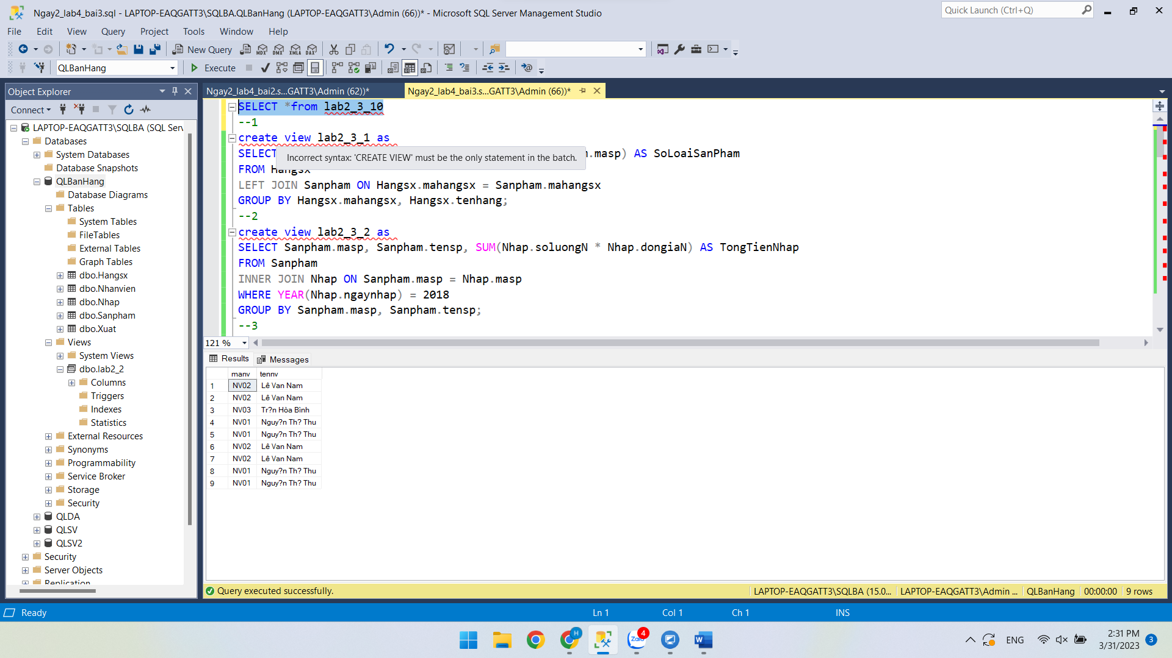

**11. Hãy đưa ra danh sách các nhân viên không tham gia việc nhập và xuất.**

